中國文化大學111年度微學分課程 成果紀錄表
申請系/組 | 史學系
課程名稱 | 陽明山學人文組微學分課程：桌上遊戲配件與規則介紹
課程內容  （活動內容簡述/執行成效） | 主辦單位：史學系  課程日期：111年3月2日(三) 下午3:10~5:00  課程地點：圖書館2樓6號討論室  授課教師：陳立文 館長  鐘點規劃：0.1學分/2小時  參與人數： 15 人（教師 2 人、學生 13 人、行政人員 0 人、校外 0 人）  課程內容：  本次課程為「玩轉陽明山學」系列微學分課程的第二堂課，由陳立文館長擔任主持人，並邀請本校史學系博士班同學葛昌倫擔任課程主講人；本次課程由葛學長介紹桌遊的基本資料及相關遊戲規則，另外也準備幾套不同類型的桌遊，讓與會同學比較不同桌遊的遊戲玩法，及其作者想傳達給玩家的理念。  執行成效：  - 讓同學了解不同種類桌遊的設計理念。  - 葛學長透過問題討論的方式，讓同學踴躍發表自己對桌遊的想法；另外也透過實際操作，讓同學體會桌遊與歷史可以相互結合，讓桌遊不僅是遊戲，而是能達到寓教於樂的理念。  - 滿意度回饋表分析如下，由結果可看出與會同學對於本次課程內容相當滿意，並讓同學願意再次參加相關課程；另外與會同學也希望課程當中能多設計一些實作課程。
活動照片 | 活動照片 | 活動照片內容說明(每張20字內)
 | 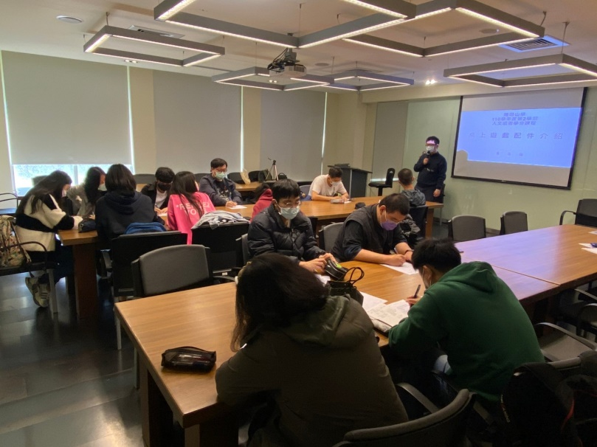 | 今日課程導論
 | 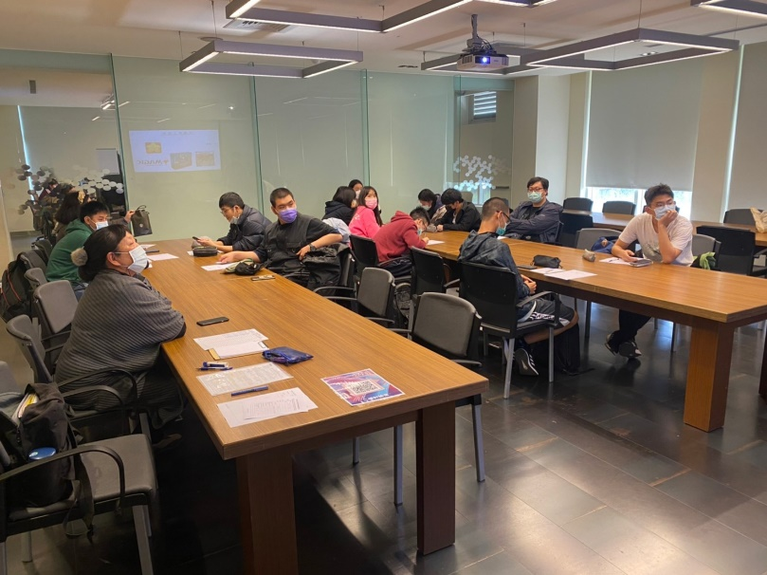 | 與會同學專心聽講
 | 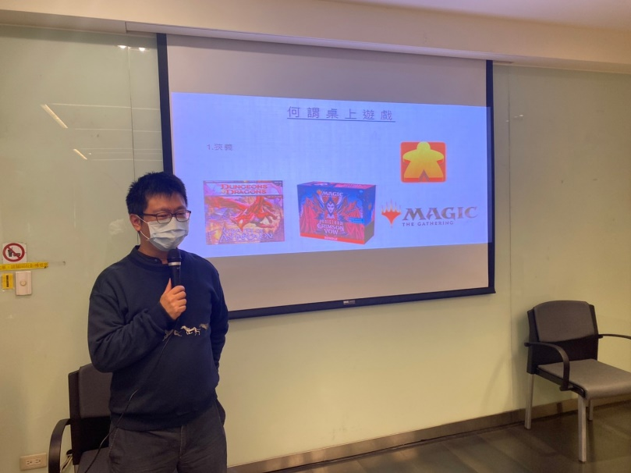 | 葛學長介紹何謂桌上遊戲
 | 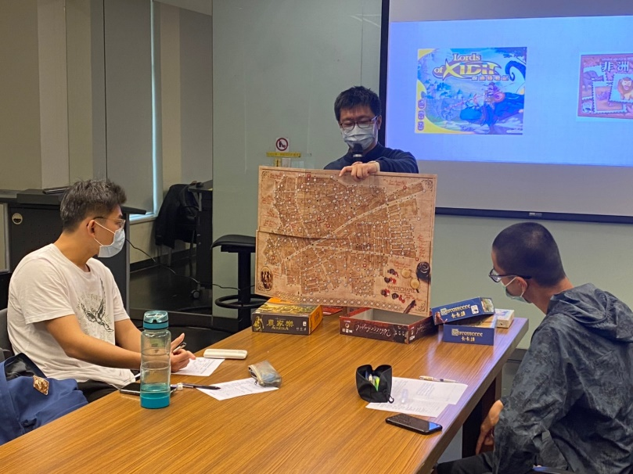 | 葛學長介紹以開膛手傑克為主題的桌遊
 | 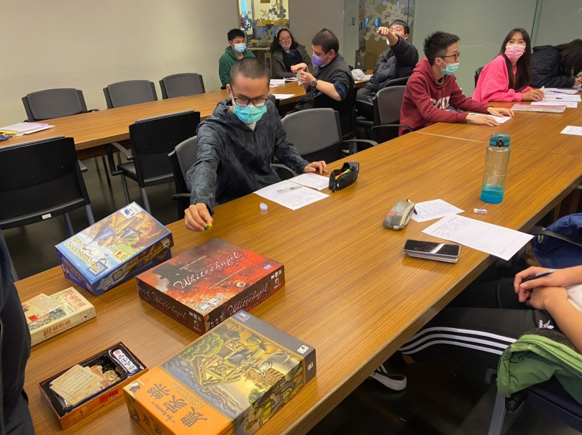 | 與會同學參與討論

